采购项目编号：HKZX2023-059

西安市儿童福利院儿童奶粉采购项目（二次）

招 标 文 件
合同包3（营养米粉辅食、果泥）

采 购 人：西安市儿童福利院
采购代理机构：陕西慧科工程管理咨询有限公司
日 期：二〇二三年五月

目 录
第一章 招标公告...........................................................2
第二章 投标人须知.........................................................4
1.投标人须知前附表....................................................5
2.总则................................................................7
3.招标文件............................................................8
4.政府采购政策........................................................8
5.投标文件............................................................10
6.投标文件的提交......................................................12
7.开标................................................................12
8.投标人资格审查......................................................13
9.评标................................................................13
10.确定中标人.........................................................13
11.质疑投诉...........................................................14
12.招标代理服务费.....................................................15
13.合同授予...........................................................15
14.纪律和监督.........................................................16
第三章 评标办法...........................................................18
第四章 采购内容和要求.....................................................23
第五章 拟签订的合同文本...................................................25
第六章 投标文件格式.......................................................32

附 件 西安公共资源交易不见面开标大厅投标人操作手册

第一章 招标公告
项目概况
儿童奶粉采购项目(二次)招标项目的潜在投标人应在全国公共资源交易平台（陕西省·西安市）网站〖首页〉电子交易平台〉陕西政府采购交易系统〉企业端〗获取招标文件，并于 2023年06月14日 09时00分 （北京时间）前递交投标文件。

一、项目基本情况
项目编号：HKZX2023-059
项目名称：儿童奶粉采购项目(二次)
采购方式：公开招标
预算金额：2,318,400.00元
采购需求：
合同包1(儿童配方奶粉):
合同包预算金额：1,716,000.00元
品目号 | 品目名称 | 采购标的 | 数量（单位） | 技术规格、参数及要求 | 品目预算(元) | 最高限价(元)
1-1 | 乳制品 | 儿童奶粉 | 1(项) | 详见采购文件 | 1,716,000.00 | -
本合同包不接受联合体投标
合同履行期限：合同签订之日起1年或累计结算金额达到采购预算，以先到达者为准。
合同包2(特殊奶粉):
合同包预算金额：300,000.00元
品目号 | 品目名称 | 采购标的 | 数量（单位） | 技术规格、参数及要求 | 品目预算(元) | 最高限价(元)
2-1 | 乳制品 | 特殊奶粉 | 1(项) | 详见采购文件 | 300,000.00 | -
本合同包不接受联合体投标
合同履行期限：合同签订之日起1年或累计结算金额达到采购预算，以先到达者为准。
合同包3(营养米粉辅食、果泥):
合同包预算金额：302,400.00元
品目号 | 品目名称 | 采购标的 | 数量（单位） | 技术规格、参数及要求 | 品目预算(元) | 最高限价(元)
3-1 | 乳制品 | 营养米粉辅食、果泥 | 1(项) | 详见采购文件 | 302,400.00 | -
本合同包不接受联合体投标
合同履行期限：合同签订之日起1年或累计结算金额达到采购预算，以先到达者为准。

二、申请人的资格要求：
1.满足《中华人民共和国政府采购法》第二十二条规定;
2.落实政府采购政策需满足的资格要求：
合同包1(儿童配方奶粉)落实政府采购政策需满足的资格要求如下:
本项目非专门面向中小企业采购
合同包2(特殊奶粉)落实政府采购政策需满足的资格要求如下:
本项目非专门面向中小企业采购
合同包3(营养米粉辅食、果泥)落实政府采购政策需满足的资格要求如下:
本项目非专门面向中小企业采购
3.本项目的特定资格要求：
合同包1(儿童配方奶粉)特定资格要求如下:
3.1投标人为合法注册的法人、其他组织或自然人；
3.2投标人不得为列入信用中国(www.creditchina.gov.cn)记录失信被执行人或重大税收违法失信主体或中国政府采购网(www.ccgp.gov.cn)的政府采购严重违法失信行为记录名单；
合同包2(特殊奶粉)特定资格要求如下:
3.1投标人为合法注册的法人、其他组织或自然人；
3.2投标人不得为列入信用中国(www.creditchina.gov.cn)记录失信被执行人或重大税收违法失信主体或中国政府采购网(www.ccgp.gov.cn)的政府采购严重违法失信行为记录名单；
合同包3(营养米粉辅食、果泥)特定资格要求如下:
3.1投标人为合法注册的法人、其他组织或自然人；
3.2投标人不得为列入信用中国(www.creditchina.gov.cn)记录失信被执行人或重大税收违法失信主体或中国政府采购网(www.ccgp.gov.cn)的政府采购严重违法失信行为记录名单；

三、获取招标文件
时间： 2023年05月25日 至 2023年05月31日 ，每天上午 00:00:00 至 12:00:00 ，下午 12:00:00 至 23:59:59 （北京时间）
途径：全国公共资源交易平台（陕西省·西安市）网站〖首页〉电子交易平台〉陕西政府采购交易系统〉企业端〗
方式：在线获取
售价： 免费获取

四、提交投标文件截止时间、开标时间和地点
时间： 2023年06月14日 09时00分00秒 （北京时间）
提交投标文件地点：全国公共资源交易平台（陕西省·西安市）网站〖首页〉电子交易平台〉陕西政府采购交易系统〉企业端〗，在线提交。
开标地点：全国公共资源交易平台（陕西省.西安市） 不见面开标

五、公告期限
自本公告发布之日起5个工作日。

六、其他补充事宜
1、供应商初次使用电子交易平台时,请先阅读【全国公共资源交易平台(陕西省·西安市)】 (http://sxggzyjy.xa.gov. cn/)网站〖首页〉服务指南〉下载专区∑中的《西安市市级单位电子化政府采购项 目投标指南》,并按要求完成诚信入库登记 、CA认证及企业信息绑定 。
2、办理 CA认证:电子交易平台现已接入陕西 CA、深圳 CA、西部 CA、北京 CA四家数字证书公司,各供应商在交易过程中登录系统、加密/解密投标文件、文件签章等均可使用上述四家CA公司签发的数字证书。办理须知及所需资料详见:http://www.sxggzyjy.cn/fwzn/004003/20220701/6972feo2-f996-4928-951e-545dab02e53c.htm1
3、供应商于文件发售时间内登录全国公共资源交易平台（陕西省·西安市）系统（http://sxggzyjy.xa.gov.cn/），选择本项目点击“我要投标”，参与投标活动；网上登记成功后，下载电子招标文件：投标人应登录西安市公共资源交易平台〖首页·〉电子交易平台·〉陕西政府采购交易系统·〉企业端〗，在〖招标公告/出让公告〗模块中预览全部可供参与的项目，然后选择有意向的项目点击〖我要投标〗，成功后切换到〖我的项目〗模块，依次点选〖项目流程·〉项目管理·〉交易文件下载〗免费获取本项目电子招标文件（*.SXSZF）。请务必在采购文件获取期限内及时下载电子招标文件并做好备份，逾期下载通道将关闭，未及时下载招标文件将会影响后续开评标活动。
4、本项目采用“不见面开标”形式，供应商可登录全国公共资源交易平台(陕西省·西安市)网站〖首页〉不见面开标 ∑系统，在线参加开标过程。操作手册详见 〖首页〉服务指 南〉下载专区∑中的 《西安公共资源交易不见面开标大厅供应 商操作手册》。
5、按照陕西省财政厅 《关于政府采购供应商注册登记有关事项的通知》中的要求，供应商应通过陕西省政府采购网(http://www.ccgp-shaanxi.gov.cn/)注册登记，加入陕西省政府采购供应商库 。
6、需要落实的政府采购政策：(1)《财政部 国家发展改革委关于印发〈节能产品政府采购实施意见〉的通知》（财库〔2004〕185号）；(2)《国务院办公厅关于建立政府强制采购节能产品制度的通知》（国办发〔2007〕51号）；(3)《财政部环保总局关于环境标志产品政府采购实施的意见》（财库〔2006〕90号）；(4)《财政部 司法部关于政府采购支持监狱企业发展有关问题的通知》（财库〔2014〕68号）；(5)《三部门联合发布关于促进残疾人就业政府采购政策的通知》（财库〔2017〕141号）；(6)《财政部 发展改革委 生态环境部 市场监管总局关于调整优化节能产品、环境标志产品政府采购执行机制的通知》（财库〔2019〕9号）；(7)《关于运用政府采购政策支持乡村产业振兴的通知》（财库〔2021〕19号）；(8)《政府采购促进中小企业发展管理办法》（财库〔2020〕46号）；(9)陕西省财政厅关于印发《陕西省中小企业政府采购信用融资办法》（陕财办采〔2018〕23号）(10)《关于进一步加大政府采购支持中小企业力度的通知》（财库〔2022〕19号）
7、其他事项见本项目招标文件。
8、本项目评审现在需提交样品，样品提交事项如下：
合同包1(儿童配方奶粉): 每段各提供一款。所有样品应贴上有标识，标识上应列明产品名称、投标人名称并加盖公章，并提供样品清单（加盖投标人公章）。于开标日上午8：00—9：00送至西安市公共资源交易中心一楼大厅。
合同包2(特殊奶粉):提供一款。所有样品应贴上有标识，标识上应列明产品名称、投标人名称并加盖公章，并提供样品清单（加盖投标人公章）。于开标日上午8：00—9：00送至西安市公共资源交易中心一楼大厅。
合同包3(营养米粉辅食、果泥): 各提供一款。所有样品应贴上有标识，标识上应列明产品名称、投标人名称并加盖公章，并提供样品清单（加盖投标人公章）。于开标日上午8：00—9：00送至西安市公共资源交易中心一楼大厅。

七、对本次招标提出询问，请按以下方式联系。

1.采购人信息
名称：西安市儿童福利院
地址：西安市未央区新广路98号
联系方式：029-86314699

2.采购代理机构信息
名称：陕西慧科工程管理咨询有限公司
地址：西安市雁塔区太白南路39号金石柏朗大厦12层
联系方式：029-89192999

3.项目联系方式
项目联系人：耿工
电话：029-89192999

第二章 投标人须知
1.投标人须知前附表
条款号 | 条款名称 | 编列内容
2.1.2 | 采购人 | 名称：西安市儿童福利院  地址：西安市未央区新广路98号  联系方式：029-86314699
2.1.3 | 采购代理机构 | 名称：陕西慧科工程管理咨询有限公司  地址：西安市雁塔区太白南路39号金石柏朗大厦12层  联系人：耿工  电话：029-89192999
2.1.4 | 采购项目名称 | 西安市儿童福利院儿童奶粉采购项目（二次）
2.2.1 | 招标内容 | 合同包3（营养米粉辅食、果泥）
2.2.2 | 供货期限 | 合同签订之日起1年或累计结算金额达到采购预算，以先到达者为准。
2.2.3 | 供货地点 | 西安市儿童福利院
2.3.1 | 投标人应具备的资格条件 | （1）基本资格条件：符合《中华人民共和国政府采购法》第二十二条的规定；  （2）特定资格条件：2.1投标人为合法注册的法人、其他组织或自然人；2.2投标人不得为列入信用中国(www.creditchina.gov.cn)记录失信被执行人或重大税收违法失信主体或中国政府采购网(www.ccgp.gov.cn)的政府采购严重违法失信行为记录名单；
2.3.2 | 是否接受  联合体投标 | ☑ 不接受  □ 接受
2.8.1 | 分包 | ☑ 不允许  □ 允许
2.9.3 | 偏差 | □ 不允许  ☑ 允许
3.2.2 | 招标文件的澄清  和修改 | 时间：投标截止时间15日前
3.2.2 | 招标文件的澄清  和修改 | 形式：在财政部门指定的“政府采购信息发布媒体”上发布变更公告
5.2.4 | 投标报价 | 1、投标报价不得超出采购单价限价，否则按无效投标处理。  2、以各分项产品单价合计作为评审价格。
5.2.5 | 投标报价的其他  要求 | 1.采购人不接受有选择性的报价，否则按无效投标处理。  2.投标报价应包括货物供货、运输、搬运、仓储保管、验收、税费及相关服务等全部费用。如果投标人在中标并签署合同后，在工作中出现任何遗漏，采购人将不再支付任何费用。  3.价格在合同执行过程中固定不变，不得以任何理由予以变更。  4.凡因投标人对招标文件阅读不深、理解不透、误解、疏漏、或因市场行情了解不清造成的后果和风险均由投标人自负。
5.3.1 | 投标有效期 | 投标截止之日起90日历天
5.4.1 | 投标保证金 | 无
5.6.1 | 是否允许提交  备选投标方案 | ☑ 不允许  □ 允许
5.7.4 | 投标文件份数  及其他要求 | 投标人无需提供纸质版投标文件  （中标投标人在领取中标通知书时提供一正两副。）
6.1.1 | 提交投标文件  的方式 | 从西安市公共资源交易平台〖首页·〉电子交易平台·〉陕西政府采购交易系统·〉企业端〗登录，登录后切换到〖我的项目〗模块，依次点选〖项目流程·〉项目管理·〉上传响应文件〗上传加密后的电子投标文件（*.SXSTF）。
6.2.1 | 提交投标文件  截止时间 | 2023年06月14日09时00分 (北京时间)，逾期提交的，系统将拒绝接收。
7.1 | 开标时间和项目地点 | 开标时间：提交投标文件截止时间  开标项目地点：全国公共资源交易平台 (陕西省 ·西安市)  注：本项目采用不见面方式开标， 建议投标人在开标前1小时内登录不见面开标大厅，并及时签到(开标前 60 分钟开始签到) 。
9.1.1 | 评标委员会的组成 | 评标委员会构成： 5 人，其中1人为招标人代表。  评标专家的确定方式：在省级财政部门的政府采购专家库中抽取
9.3.2 | 评标委员会推荐中标候选人的人数 | /
10.2 | 中标公告媒介  和期限 | 公告媒介：陕西省政府采购网  公告期限：1个工作日
13.3.1 | 履约保证金 | ☑无  □有，履约保证金的金额：/
13.3.2 | 采购标的对应的中小企业划分标准所属行业 | 工业  从业人员1000人以下或营业收入40000万元以下的为中小微型企业。其中，从业人员300人及以上，且营业收入2000万元及以上的为中型企业；从业人员20人及以上，且营业收入300万元及以上的为小型企业；从业人员20人以下或营业收入300万元以下的为微型企业。
样品 |  | （1）提供拟投每种产品样品各一份，参与评审；规格与招标文件要求相一致。  （2）供应商提供样品与拟投产品的产地、奶源地等相关信息必须一致。  （3）未提供样品的则关于样品评审有关项目记0分。  （4）样品的处理：本项目投标人递交的所有样品，暂时由采购人保存，并作为确定中标人后进行验收的标准。对于未中标人提供的样品，应当及时退还或者经未中标人同意后自行处理。
注：投标人须知前附表与招标文件正文对同一事项描述不一致的，以投标人须知前附表为准。

2.总则
2.1 项目概况
2.1.1 根据《中华人民共和国政府采购法》、《中华人民共和国政府采购法实施条例》等有关法律、法规和规章，本项目已具备招标条件，现进行招标。
2.1.2 采购人：见投标人须知前附表。
2.1.3 采购代理机构：见投标人须知前附表。
2.1.4 采购项目名称：见投标人须知前附表。
2.2 招标范围、建设周期、项目地点
2.2.1 招标范围：见投标人须知前附表。
2.2.2 供货周期：见投标人须知前附表。
2.2.3 供货地点：见投标人须知前附表。
2.3 投标人资格要求
2.3.1 投标人应具备的资格条件：见投标人须知前附表。
需要提交的资格证明材料见本章第8.2款的规定。
2.3.2 接受联合体投标的，联合体除应符合本章第2.3.1项和投标人须知前附表的要求外，还应遵守以下规定：
（1）联合体各方应按招标文件提供的格式签订联合体协议书，明确联合体牵头人和各方权利义务，并承诺就中标项目向采购人承担连带责任；
（2）联合体中有同类资质的投标人按照联合体分工承担相同工作的，按照资质等级较低的投标人确定资质等级；
（3）以联合体形式参加政府采购活动的，联合体各方不得再单独参加或者与其他投标人另外组成联合体参加同一合同项下的政府采购活动，否则各相关投标均无效。
2.3.3 投标人不得存在下列情形之一，否则按无效投标处理：
（1）单位负责人为同一人或者存在直接控股、管理关系；
（2）为采购项目提供整体设计、规范编制或者项目管理、监理、检测等服务；
（3）法律法规规定的其他情形。
2.4 费用承担
投标人准备和参加投标活动发生的费用自理。
2.5 保密
参与政府采购活动的各方应对招标文件和投标文件中的商业和技术等秘密保密，否则应承担相应的法律责任。
2.6 语言文字
招标文件和投标文件使用的语言文字为中文。专业术语使用外文的，应附有中文注释。
2.7 计量单位
所有计量均采用中华人民共和国法定计量单位。
2.8 分包
2.8.1 投标人拟在中标后将中标项目的非主体、非关键性工作分包的，应符合投标人须知前附表规定的分包内容、分包金额和资格要求等条件。
2.8.2 中标人不得向他人转让中标项目，接受分包的投标人不得再次分包。中标人就采购项目和分包项目向采购人负责，分包投标人就分包项目承担责任。
2.9 响应和偏差
2.9.1 投标文件应对招标文件的实质性要求和条件作出满足性或更有利于采购人的响应，否则，投标人的投标按无效处理。
2.9.2 投标人应根据招标文件的要求提供详细的技术支持资料、服务计划等内容对招标文件作出响应。
2.9.3 投标文件对招标文件的全部偏差，均应在投标文件的商务和技术偏差表中列明，除列明的内容外，视为投标人响应招标文件的全部要求。
3.招标文件
3.1 招标文件的组成
（1）招标公告（或投标邀请书）；
（2）投标人须知；
（3）评标办法；
（4）采购内容和要求；
（5）拟签订的合同文本；
（6）投标文件格式；
对招标文件作出的澄清、修改，构成招标文件的组成部分。
3.2 招标文件的澄清和修改
3.2.1 投标人应仔细阅读和检查招标文件的全部内容。如有疑问，应及时向采购人或采购代理机构提出。
3.2.2 采购人或者采购代理机构可以对已发出的招标文件进行必要的澄清或者修改，招标文件的澄清以投标人须知前附表规定的形式告知投标人。澄清或者修改发出的时间距投标截止时间不足15日的，并且澄清或者修改的内容可能影响投标文件编制的，将相应延长投标截止时间。采购代理机构将在发布变更公告的同时，提醒投标人下载答疑文件（*.SXSCF，即更新后的电子招标文件）。
4. 政府采购政策
1、落实促进支持中小企业、监狱企业、残疾人福利性单位发展政策(如为专门面向中小企业的采购项目（或采购包），不执行1.1、1.2、1.3条款的价格扣除或加分。)
1.1 《政府采购促进中小企业发展管理办法》（财库〔2020〕46号）、《关于进一步加大政府采购支持中小企业力度的通知》（财库〔2022〕19号）
在政府采购活动中，供应商提供的货物、工程或者服务符合下列情形的，享受《办法》规定的中小企业扶持政策:
(一)在货物采购项目中，货物由中小企业制造，即货物由中小企业生产且使用该中小企业商号或者注册商标；
(二)在工程采购项目中，工程由中小企业承建，即工程施工单位为中小企业；
(三)在服务采购项目中，服务由中小企业承接，即提供服务的人员为中小企业依照《中华人民共和国劳动合同法》订立劳动合同的从业人员。
在货物采购项目中，供应商提供的货物既有中小企业制造货物，也有大型企业制造货物的，不享受《办法》规定的中小企业扶持政策。
以联合体形式参加政府采购活动，联合体各方均为中小企业的，联合体视同中小企业。其中，联合体各方均为小微企业的，联合体视同小微企业。
依据《办法》规定享受扶持政策获得政府采购合同的，小微企业不得将合同分包给大中型企业，中型企业不得将合同分包给大型企业。
根据《政府采购促进中小企业发展管理办法》的通知（财库〔2020〕46号）规定，参加政府采购活动的中小企业应当提供《中小企业声明函》。供应商提供的《中小企业声明函》原件必须真实，否则，按照有关规定予以处理。
根据《政府采购促进中小企业发展管理办法》及《关于进一步加大政府采购支持中小企业力度的通知》的相关规定，小微企业报价给予10%(工程项目为3%)的扣除，用扣除后的价格参加评审。适用招标投标法的政府采购工程建设项目，采用综合评估法但未采用低价优先法计算价格分的，评标时应当在采用原报价进行评分的基础上增加其价格得分的3%作为其价格分。
接受大中型企业与小微企业组成联合体或者允许大中型企业向一家或者多家小微企业分包的采购项目，对于联合协议或者分包意向协议约定小微企业的合同份额占到合同总金额30%以上的，对联合体或者大中型企业的报价给予4%(工程项目为1%)的扣除，用扣除后的价格参加评审。适用招标投标法的政府采购工程建设项目，采用综合评估法但未采用低价优先法计算价格分的，评标时应当在采用原报价进行评分的基础上增加其价格得分的1%作为其价格分。组成联合体或者接受分包的小微企业与联合体内其他企业、分包企业之间存在直接控股、管理关系的，不享受价格扣除优惠政策。
1.2 《财政部 司法部关于政府采购支持监狱企业发展有关问题的通知》（财库〔2014〕68号）
监狱企业参加政府采购活动时，应当提供由省级以上监狱管理局、戒毒管理局（含新疆生产建设兵团）出具的属于监狱企业的证明文件。在政府采购活动中，监狱企业视同小型、微型企业。
1.3 《三部门联合发布关于促进残疾人就业政府采购政策的通知》（财库〔2017〕141号）；
符合条件的残疾人福利性单位在参加政府采购活动时，应当提供本通知规定的《残疾人福利性单位声明函》，并对声明的真实性负责。在政府采购活动中，残疾人福利性单位视同小型、微型企业，享受预留份额。
2、落实优先采购节能、环保产品的政策
2.1 根据《财政部 国家发展改革委关于印发〈节能产品政府采购实施意见〉的通知》（财库〔2004〕185号）规定“政府采购属于节能产品品目清单的，在技术、服务等指标同等条件下，应当优先采购节能品目清单的节能产品。”
2.2 根据《财政部环保总局关于环境标志产品政府采购实施的意见》（财库〔2006〕90号）规定“采购人采购的产品属于环境标志产品政府采购清单中品目的，在性能、技术、服务等指标同等条件下，应当优先采购清单中的产品”。
2.3 根据《国务院办公厅关于建立政府强制采购节能产品制度的通知》（国办发〔2007〕51号）有关要求，“使用财政性资金进行政府采购活动时，在技术、服务等指标满足采购需求的前提下，要优先采购节能产品，对部分节能效果、性能等达到要求的产品，实行强制采购，以促进节约能源，保护环境，降低政府机构能源费用开支。”
2.4 根据《财政部 发展改革委 生态环境部 市场监管总局关于调整优化节能产品、环境标志产品政府采购执行机制的通知》（财库〔2019〕9号）有关要求，采购人拟采购的产品属于品目清单范围的，采购人及其委托的采购代理机构应当依据国家确定的认证机构出具的、处于有效期之内的节能产品、环境标志产品认证证书，对获得证书的产品实施政府优先采购或强制采购。
所有投标产品进入“节能产品政府采购品目清单”的，应提供相关证书扫描件，相关证书的颁发机构应来自《参与实施政府采购节能产品认证机构名录》。
所有投标产品进入“环境标志产品政府采购品目清单”的，应提供相关证书扫描件，相关证书的颁发机构应来自《参与实施政府采购环境标志产品认证机构名录》。
3、政府采购信用融资政策
政府采购信用融资是指银行业金融机构以政府采购诚信考核和信用审查为基础，凭借政府采购合同，按优于一般中小企业的贷款利率直接向申请贷款的供应商发放贷款的一种融资方式。融资金额未超过政府采购合同金额的，银行原则上不得要求供应商提供财产抵押或第三方担保或其他任何形式的担保条件。
依据《陕西省财政厅关于印发〈陕西省中小企业政府采购信用融资办法〉的通知》（陕财办采〔2018〕23号）、《陕西省财政厅关于加快推进我省中小企业政府采购信用融资工作的通知》（陕财办采[2020]15号），有融资需求的供应商可根据自身情况，在“陕西政府采购信用融资平台（含各市分平台）”（http://www.ccgp-shaanxi.gov.cn/zcdservice/zcd/shanxi/）查询并办理相关业务。
5.投标文件
5.1 投标文件的组成
5.1.1 投标文件应包括下列内容：
（1）开标一览表；
（2）分项报价表；
（3）法定代表人（单位负责人/自然人）身份证明；
（4）授权委托书；
（5）联合体协议书（如有）；
（6）资格审查资料；
（7）技术响应；
（8）商务响应；
（9）承诺书；
（10）其他资料。
投标人在评标过程中作出的符合法律法规和招标文件规定的澄清确认，构成投标文件的组成部分。
5.1.2 投标人须知前附表规定不接受联合体投标的，或投标人没有组成联合体的，投标文件不包括本章第5.1.1（5）目所指的联合体协议书。
5.2 投标报价
5.2.1 投标报价应包括国家规定的税金，投标人应按第六章“投标文件格式”的要求在开标一览表中进行报价并填写分项报价表。
5.2.2 投标人应充分了解该项目的总体情况以及影响投标报价的其他要素。
5.2.3 投标报价为各分项报价金额之和，投标报价与分项报价的合价不一致的，应以各分项合价累计数为准，修正投标报价；如分项报价中存在缺漏项，则视为缺漏项价格已包含在其他分项报价之中。投标人在投标截止时间前修改投标报价的，应同时修改投标文件“分项报价表”中的相应报价。此修改须符合本章第 6.3 款的有关要求。
5.2.4 投标人的各分项投标报价不得超过分项限价，否则按无效投标处理。
5.2.5 投标报价的其他要求见投标人须知前附表。
5.3 投标有效期
5.3.1 除投标人须知前附表另有规定外，投标有效期为投标截止之日起90日历天。
5.3.2 出现特殊情况需要延长投标有效期的，采购人以书面形式通知所有投标人延长投标有效期。投标人应予以书面答复，同意延长，但不得要求或被允许修改其投标文件；投标人拒绝延长的，其投标失效。
5.4 投标保证金：无
5.6 备选投标方案
5.6.1 除投标人须知前附表规定允许外，投标人不得递交备选投标方案，否则其投标按无效处理。
5.6.2 允许投标人递交备选投标方案的，只有中标人所递交的备选投标方案方可予以考虑。评标委员会认为中标人的备选投标方案优于其按照招标文件要求编制的投标方案的，采购人可以接受该备选投标方案。
5.6.3 投标人提供两个或两个以上投标报价，或者在投标文件中提供一个报价，但同时提供两个或两个以上供货方案的，视为提供备选方案。
5.7 投标文件的编制
5.7.1 投标人应按陕西省西安市公共资源交易平台下载的招标文件要求编制投标文件。
5.7.2 本项目为电子化政府采购项目，投标人初次登录西安市公共资源交易平台前应先完成诚信入库登记、CA认证和企业信息绑定。详见西安市公共资源交易平台〖首页 ·〉服务 指南 · 〉下载专区〗中的《西安市市级单位电子化政府采购项目投标指南》。
投标人须使用数字认证证书对电子化投标文件进行签章、加密、递交及开标时解密等 相关招投标事宜。
5.7.3制作电子投标文件( .SXSTF) 需要使用专用制作工具。软件下载及操作说明详见西安市公共资源交易平台 (http://sxggzyjy.xa.gov.cn/) 〖首页·〉服务指南·〉下载专区〗中的《政府采购项目投标文件制作软件及操作手册》。
5.7.4提交投标文件截止时间前，投标人应随时留意【陕西省政府采购网】、【全国公共资源交易平台(陕西省·西安市)】上可能发布的变更公告。若变更公告中明确注明本 项目提供有变更文件的，投标人应登录企业端后，从〖项目流程 ·〉项目管理 ·〉答疑文件下载〗获取更新后的电子招标文件( .SXSCF) ，使用旧版电子招标文件制作的电子投标文件( .SXSTF)，系统将拒绝接收。
5.7.5 投标文件应当对招标文件有关投标有效期、供货时间、招标范围等实质性内容作出响应。投标文件在满足招标文件实质性要求的基础上，可以提出比招标文件要求更有利于采购人的承诺。
5.7.5 项目分标段的，应按所投标段分别准备投标文件。
6.投标文件的提交
6.1.1提交投标文件的方式：从西安市公共资源交易平台〖首页·〉电子交易平台·〉陕西政府采购交易系统·〉企业端〗登录，登录后切换到〖我的项目〗模块，依次点选〖项目流程·〉项目管理·〉上传响应文件〗上传加密后的电子投标文件（*.SXSTF）。
6.1.1.1在生成电子投标文件时，需要使用CA锁对投标文件进行加密。
注意：加密投标文件和开标时解密投标文件应当使用同一CA，否则将会导致解密失败。
6.1.1.2电子投标文件可于提交投标文件截止时间前任意时段，登录西安市公共资源交易平台〖首页·〉电子交易平台·〉企业端〗，登录后切换到〖我的项目〗模块下，依次点选〖项目流程·〉项目管理·〉上传响应文件〗，上传加密后的电子投标文件（*.SXSTF）。上传成功后，西安市公共资源交易平台政府采购系统将予以记录。
6.1.1.3上传文件有误或需要重新提交的，可先撤销已经上传的文件，然后重新上传新文件。
6.2.1提交投标文件截止时间：详见投标人须知前附表。
6.3 投标文件的修改与撤回
6.3.1 .投标人在提交投标文件截止时间前，可以对所提交的投标文件进行补充、修改或者撤回，并书面通知采购人、采购代理机构。补充、修改的内容作为投标文件的组成部分。补充、修改的内容与投标文件不一致的，以补充、修改的内容为准。对已提交的电子投标文件进行补充、修改的，应先从电子交易平台上撤回旧文件，再重新提交新文件。
7.开标
7.1 开标时间和项目地点
采购人在本章第 6.2.1 项规定的提交投标文件截止时间（开标时间）和投标人须知前附表规定的方式公开开标。
7.2 开标程序
投标人无需抵达开标现场：
7.2.1投标人登录：开标前，请各投标人至少提前半小时登录西安市公共资源交易平台〖首页·〉不见面开标〗系统。
7.2.2主持人宣布开标：提交投标文件截止时间过后，系统将不再接收任何投标文件。
7.2.3解密投标文件：投标人在收到主持人“开始解密”指令后，应使用“加密该投标文件的CA锁（必须是同一把锁）”在线完成投标文件解密。除因【西安市公共资源交易中心】断电、断网、系统故障及其他不可抗力等因素，导致“不见面开标”系统无法正常运行外，投标人应在规定的解密时间内完成解密。
7.2.4唱标：对于公开招标项目，“不见面开标”系统将自动展示投标人名单及其投标报价。
7.2.5开标结束：进入评审环节。投标人请保持在线，评审期间评标委员会可能会要求投标人做相应的澄清。因投标人擅自离席造成的不利后果，由投标人自行承担。
7.2.6“不见面开标”系统操作说明：详见西安市公共资源交易平台〖首页·〉服务指南·〉下载专区〗中的《西安公共资源交易不见面开标大厅投标人操作手册》。
8.投标人资格审查
8.1 开标结束后，采购人按照《政府采购货物和服务招标投标管理办法》（财政部第87号令）有关规定对投标人资格证明文件进行审查，并对投标人信用记录进行核查。资格审查小组由3人以上单数组成，采购人出具书面授权函，并指定组长。
8.2投标人应按规定提供资格审查资料，以证明其满足本章第2.3.1款规定的资格要求，未提供或提供不全的或有一项因素不符合审查标准的， 视为资格审查不合格。
9.评标
9.1 评标委员会
9.1.1 评标由采购人依法组建的评标委员会负责。评标委员会的组成见投标人须知前附表。
9.1.2 评标委员会成员有下列情形之一的，应当回避：
（1）参加采购活动前3年内与投标人存在劳动关系；
（2）参加采购活动前3年内担任投标人的董事、监事；
（3）参加采购活动前3年内是投标人的控股股东或者实际控制人；
（4）与投标人的法定代表人或者负责人有夫妻、直系血亲、三代以内旁系血亲或者近姻亲关系；
（5）与投标人有其他可能影响政府采购活动公平、公正进行的关系。
9.1.3 评标过程中，评标委员会成员有回避事由、擅离职守或者因健康等原因不能继续评标的，采购人有权更换。被更换的评标委员会成员作出的评审结论无效，由更换后的评标委员会成员重新进行评审。
9.2 评标原则
评标活动遵循公平、公正、科学和择优的原则。
9.3 评标
9.3.1 评标委员会按照第三章“评标办法”规定的方法、评审因素、标准和程序对投标文件进行评审。第三章“评标办法”没有规定的方法、评审因素和标准，不作为评标依据。
9.3.2 评标完成后，评标委员会应当向采购人提交书面评标报告和中标候选人名单。评标委员会推荐中标候选人的人数见投标人须知前附表。
10.确定中标人
10.1 定标复函
采购人自收到评标报告之日起4个工作日内，在评标报告确定的中标候选人名单中按顺序确定中标人，复函采购代理机构。
10.2 中标公告
采购代理机构在收到采购人“定标复函”后按照投标人须知前附表规定的公告媒介和期限公告中标人。投标人可向采购代理机构查询其得分和排名。
10.3 中标通知
在公告中标结果的同时，采购人向中标人发出中标通知书。
11.质疑投诉
11.1 质疑
11.1.1 投标人认为招标文件、采购过程和中标结果使自己的权益受到损害的，可以在知道或者应知其权益受到损害之日起七个工作日内一次性提出针对同一采购程序环节的质疑，以书面形式向采购人提出质疑。（质疑函格式见附件）
11.1.2 提出质疑的应当是参与所质疑项目采购活动的投标人。
11.1.3 提出质疑应当提交质疑函和必要的证明材料。质疑函应当包括下列内容：
（1）投标人的姓名或者名称、地址、邮编、联系人及联系电话；
（2）质疑项目的名称、编号；
（3）具体、明确的质疑事项和与质疑事项相关的请求；
（4）事实依据；
（5）必要的法律依据；
（6）提出质疑的日期。
投标人为自然人的，应当由本人签字；投标人为法人或者其他组织的，应当由法定代表人、主要负责人，或者其授权代表签字或者盖章，并加盖公章。
11.1.4 投标人可以委托代理人进行质疑和投诉。其授权委托书应当载明代理人的姓名或者名称、代理事项、具体权限、期限和相关事项。投标人为自然人的，应当由本人签字；投标人为法人或者其他组织的，应当由法定代表人、主要负责人签字或者盖章，并加盖公章。代理人提出质疑和投诉，应当提交投标人签署的授权委托书。
11.1.5 有下列情形之一的，属于无效质疑：
①质疑人不是参与本次政府采购项目的投标人或潜在投标人；
②质疑人与质疑事项不存在利害关系的；
③未在法定期限内提出质疑的；
④质疑未以书面形式提出，或质疑函主要内容构成不完整的；
⑤质疑函没有合法有效的签字、盖章或授权的；
⑥以非法手段取得证据、材料的；
⑦质疑答复后，同一质疑人就同一事项再次提出质疑的；
⑧不符合法律、法规、规章和政府采购监管机构规定的其他条件的。
11.1.6 投标人应按招标文件提供的质疑函格式提出质疑，符合要求的质疑，采购代理机构将予以受理并答复，具体联系方式如下：
联系人：耿工
联系电话：029-89192999
地址：西安市雁塔区太白南路39号金石柏朗大厦12层
11.1.7 采购代理机构或采购人将在收到书面质疑后7个工作日内做出答复，并以书面形式通知质疑人和其他有关投标人。
11.2 投诉
11.2.1 质疑人对采购代理机构或采购人的答复不满意，以及采购代理机构或采购人未在规定时间内做出答复的，可以在答复期满后15个工作日内向政府采购监管机构提出投诉。
11.2.2 投诉的事项不得超出已质疑事项的范围。
11.2.3 投标人在全国范围12个月内三次以上投诉查无实据的，由财政部门列入不良行为记录名单。投标人捏造事实、提供虚假材料或者以非法手段取得证明材料进行投诉的，由财政部门列入不良行为记录名单，禁止其1至3年内参加政府采购活动。
12 招标代理服务费
12.1 招标代理服务费人民币贰万捌仟元整（其中包1：儿童配方奶粉中标服务费人民币贰万元整；包2：特殊奶粉中标服务费人民币肆仟元整,包3：营养米粉辅食、果泥中标服务费人民币肆仟元整），投标人可将此费用考虑在投标总报价中，采购人不再单独支付。
12.2 中标人在取得中标通知书前，向采购代理机构一次性缴纳招标代理服务费。
12.3 服务费缴纳账号
开户名称：陕西慧科工程管理咨询有限公司
开户银行：交通银行股份有限公司西安光华路支行
账 号：611301135013001841428
13.合同授予
13.1 履约担保
13.1.1 在签订合同前，中标人应按投标人须知前附表规定的形式、金额向采购人提交履约保证金。联合体中标的，其履约保证金以联合体各方或者联合体中牵头人的名义提交。
13.1.2 中标人不能按本章第13.3.1项要求提交履约保证金的，视为放弃中标，其投标保证金不予退还，给采购人造成损失的予以赔偿。
13.2 签订合同
13.2.1 采购人和中标人应当在中标通知书发出之日起30日内，根据招标文件和中标人的投标文件订立书面合同。所签订的合同不得对招标文件确定的事项和中标人投标文件作实质性修改。中标人无正当理由拒签合同，在签订合同时向采购人提出附加条件的，采购人有权取消其中标资格，其投标保证金不予退还，给采购人造成损失的予以赔偿。
13.2.2 联合体中标的，联合体各方应当共同与采购人签订合同，就中标项目向采购人承担连带责任。
13.2.3 中标人拒绝与采购人签订合同的，采购人可以按照评审报告推荐的中标候选人名单排序，确定下一候选人为中标人，也可以重新开展政府采购活动。
14. 纪律和监督
14.1 对采购人的纪律要求
采购人不得泄露采购活动中应当保密的情况和资料，不得与投标人串通损害国家利益、社会公共利益或者他人合法权益。采购人员及相关人员与投标人有利害关系的，必须回避。
14.2 对投标人的纪律要求
投标人不得相互串通投标或者与采购人串通投标，不得向采购人或者评标委员会成员行贿谋取中标，不得以他人名义投标或者以其他方式弄虚作假骗取中标；投标人不得以任何方式干扰、影响评标工作。
14.3 对评标委员会成员的纪律要求
评标委员会成员不得收受他人的财物或者其他好处，不得向他人透露对投标文件的评审和比较、中标候选人的推荐情况以及评标有关的其他情况。在评标活动中，评标委员会成员应当客观、公正地履行职责，遵守职业道德，不得擅离职守，影响评标程序正常进行，不得使用招标文件没有规定的评审因素和标准进行评标。
14.4 对与评标活动有关的工作人员的纪律要求
与评标活动有关的工作人员不得收受他人的财物或者其他好处，不得向他人透露对投标文件的评审和比较、中标候选人的推荐情况以及评标有关的其他情况。在评标活动中，与评标活动有关的工作人员不得擅离职守，影响评标程序正常进行。

附件：
质疑函
一、质疑投标人基本信息
质疑投标人：
地址： 邮编：
联系人： 联系电话：
授权代表： 联系电话：
地址： 邮编：
二、质疑项目基本情况
质疑项目的名称：
质疑项目的编号： 包号：
采购人名称：
采购文件获取日期：
三、质疑事项具体内容
质疑事项1：
事实依据：
法律依据：
质疑事项2：
……
四、与质疑事项相关的质疑请求
请求：
签字（签章）： 公章：
日期：

第三章 评标办法（综合评分法）
评标办法前附表
条款号 |  | 评审因素 |  |  | 评审标准
2.1.1 | 资格审查标准 | 投标人为合法注册的法人、其他组织或自然人（加盖公章） |  |  | 符合招标文件要求，合法有效。
2.1.1 | 资格审查标准 | 提供投标截止时间前六个月内任意一个月依法纳税和缴纳社保的证明，依法不需要缴纳社保及依法免税的投标人则需提供相应的合法证明材料。（加盖公章） |  |  | 符合招标文件要求，合法有效。
2.1.1 | 资格审查标准 | 投标人在参加政府采购活动前3年内在经营活动中没有重大违法记录的书面声明。（加盖公章） |  |  | 符合招标文件要求，合法有效。
2.1.1 | 资格审查标准 | 投标人具有履行合同所必须的设备和专业技术能力（提供承诺函）。（加盖公章） |  |  | 符合招标文件要求，合法有效。
2.1.1 | 资格审查标准 | 提供投标人2021年度经审计的财务报告或投标截止时间前三个月内其基本开户银行出具的资信证明及账户开户许可证明文件或财政部门认可的政府采购专业担保机构开具的投标担保函。（加盖公章） |  |  | 符合招标文件要求，合法有效。
、 | 资格审查标准 | 投标人不得为“信用中国”网站中列入失信被执行人和重大税收违法失信主体的投标人，不得为中国政府采购网政府采购严重违法失信行为记录名单中被财政部门禁止参加政府采购活动的投标人。（查询时间为投标文件递交截止日，如相关失信记录已失效，需提供相关证明资料。） |  |  | 以投标截止日查询结果为准
2.1.2 | 符合性审查标准 | 签字、盖章 |  |  | 有法定代表人（单位负责人）或其委托代理人签字或盖章并加盖单位公章。由委托代理人签字或盖章，出具有效的授权委托书及被授权人身份证、被授权人社保缴纳证明材料。由法定代表人（单位负责人）签字或盖章的，应附法定代表人（单位负责人）身份证明。
2.1.2 | 符合性审查标准 | 投标有效期 |  |  | 符合第二章“投标人须知前附表”第 5.3.1 项规定
2.1.2 | 符合性审查标准 | 投标报价 |  |  | 符合第二章“投标人须知前附表”第 5.2.4 项规定
2.1.2 | 符合性审查标准 | 供货期限 |  |  | 符合第二章“投标人须知前附表”第 2.2.2 项规定
条款号 |  | 条款内容 |  |  | 编列内容
2.2.1 |  | 分值构成（总分100分）
2.2.2  （1） |  | 投标报价（30分） |  |  | 采用低价优先法计算，即实质性满足招标文件要求且报价最低的报价为评标基准价，其价格分为满分。  投标报价得分＝（评标基准价 /投标报价）×30  符合招标文件规定的小微企业、监狱企业、残疾人福利性单位优惠条件的供应商，价格给予10%的扣除，用扣除后的价格参与评审。
2.2.2  （2） |  | 技术部分  （45分） | 技术参数  （10分） |  | 所投产品参按照规格及要求进行赋分，符合招标文件要求得10分，每有一项负偏离扣1.25分，扣完为止。  (所投产品技术参数应与招标文件要求一一对比)
 |  | 技术部分  （45分） | 质量保证  （10分） |  | 1、提供所投产品（所有产品）的合法来源渠道证明材料（包括但不限于原厂授权、销售协议、代理协议等）得3分，未提供或提供不全得0分。  2、所提供产品为新生产产品，产品存放时间不超过保质期的5/6,得3分，其余不得分。（提供承诺函）。  3、所投产品生产厂商具有完善的生产设备及生产工艺，确保产品质量及供应。（0-4）分
 |  | 技术部分  （45分） | 应急方案  （7分） |  | 针对本项目编制项目实施应急方案，包括但不限于： ①应急方案的执行原则、范围、内容；②应急响应时间； ③紧急情况的预防措施及应对方案；④突发事情发生的紧急应对措施。  方案描述详细、合理且可行性高，服务体系规范、响应及时，完全满足采购需求，得（3-7）分；  方案描述较完整、较合理且可行性较高，服务体系较 规范、响应较及时的，满足部分采购需求，得（0-3）分；
 |  | 技术部分  （45分） | 产品供应方案（10分） |  | 针对本项目制定产品配送方案，包括但不限于：①备货环节；②送货环节；③交货环节；  配送方案描述全面且具体，可行性强，完全满足且优于采购需求，得（7-10）分；  配送方案描述全面比较具体，具有的可行性较高，完全满足采购需求，得（3-7）分；  配送方案描述不够完整，思路不够清晰，可行性较低，部分满足采购需求，得 （0-3） 分；  无或其他不得分。
 |  | 技术部分  （45分） | 样品  （8分） |  | 根据投标单位提供的样品，从产品规格、包装、色泽、气味/口味、口感、配料表及营养成分赋分。（0-8）
2.2.2  （3） |  | 商务部分  （25分） |  | 管理体系认证情况（5分） | 产品厂家具有有效期内的： 1.质量管理体系认证证书； 2.环境管理体系认证证书； 3.职业健康安全管理体系认证证书； 4.食品安全管理体系认证证书； 具有一项得1.25分，最高得5分。提供证书复印件，未提供或者提供的证书不在有效期内得0分。
 |  |  |  | 业绩  （10分） | 提供投标人 2020 年1月1日至今的类似供货项目业绩，以合同签订日期为准，每提供一项得2分，本项最高得10分。
 |  |  |  | 售后服务  （10分） | 根据供应商提供的售后服务方案，内容包含但不限于：（1）产品质保期限方案；（2）售后应急服务电话及响应时间；（3）现场服务支持能力；  售后服务方案描述全面且具体，可行性强，完全满足且优于采购需求，得（7-10）分；  售后方案描述全面比较具体，具有的可行性较高，完全满足采购需求，得（3-7）分；  售后方案描述不全面不具体，可行性不高高，完全满足采购需求，得（0-3）分；
注：出现严重缺漏项的该项得0分，招标文件中没有规定的评审标准，不得作为评审依据。
1.评标方法
本次评标采用综合评分法。评标委员会对满足招标文件实质性要求的投标文件，按照本章第2款规定的评分标准进行打分，并按得分由高到低顺序推荐中标候选人。
2.评审标准
2.1 初步评审标准
2.1.1 资格审查标准：见评标办法前附表。
2.1.2 符合性审查标准：见评标办法前附表。
2.2 分值构成与评分标准
2.2.1 分值构成
（1）价格部分：见评标办法前附表；
（2）商务部分：见评标办法前附表；
（3）技术部分：见评标办法前附表。
2.2.2 评分标准
（1）价格评分标准：见评标办法前附表；
（2）商务评分标准：见评标办法前附表；
（3）技术评分标准：见评标办法前附表。
3.评标程序
3.1 初步评审
3.1.1 资格审查
采购人对投标人提交的有关证明进行核验，依据本章第 2.1.1 款规定的标准对投标人进行资格审查。有一项不符合评审标准的，按无效投标处理。
3.1.2 符合性审查
评标委员会依据本章第 2.1.2 款规定的标准对投标文件进行符合性审查。有一项不符合评审标准的，按无效投标处理。
3.1.3 投标人有以下情形之一的，其投标按无效处理：
（1）投标文件没有对招标文件的实质性要求和条件作出响应，或者对招标文件的偏差超出招标文件规定的偏差范围；
（2）有串通投标、弄虚作假、行贿等违法行为。
3.1.4 有下列情形之一的，视为投标人串通投标：
（1）不同投标人的投标文件由同一单位或者个人编制；
（2）不同投标人委托同一单位或者个人办理投标事宜；
（3）不同投标人的投标文件载明的项目管理成员或者联系人员为同一人；
（4）不同投标人的投标文件异常一致或者投标报价呈规律性差异；
3.1.5 投标文件报价出现前后不一致的，按照下列规定修正：
（1）投标文件中开标一览表内容与投标文件中相应内容不一致的，以开标一览表为准；
（2）大写金额和小写金额不一致的，以大写金额为准；
（3）单价金额小数点或者百分比有明显错位的，以开标一览表的总价为准，并修改单价；
（4）总价金额与按单价汇总金额不一致的，以单价金额计算结果为准。
同时出现两种以上不一致的，按照前款规定的顺序修正。修正后的报价经投标人确认后产生约束力，投标人不确认的，其投标无效。
3.2 详细评审
3.2.1 评标委员会按本章第2.2款规定的量化因素和分值进行打分，并计算出综合评估得分。
3.2.2 评分分值计算保留小数点后两位，小数点后第三位“四舍五入”。
3.2.3 评标委员会认为投标人的报价明显低于其他通过符合性审查投标人的报价，有可能影响产品质量或者不能诚信履约的，应当要求其在评标现场合理的时间内提供书面说明，必要时提交相关证明材料；投标人不能证明其报价合理性的，评标委员会应当将其作为无效投标处理。
3.2.4 根据《政府采购货物和服务招标投标管理办法》，提供相同品牌产品（包1核心产品为2段奶粉、包2核心产品为全营养配方、包3核心产品为婴幼儿米粉(7+个月)）且通过资格审查、符合性审查的不同投标人，按一家投标人计算，评审后得分最高的同品牌投标人获得中标人推荐资格。
3.3 投标文件的澄清
3.3.1 在评标过程中，评标委员会可以书面形式要求投标人对投标文件中含义不明确、对同类问题表述不一致或者有明显文字和计算错误的内容作必要的澄清、说明或补正。澄清、说明或补正应以书面方式进行。评标委员会不接受投标人主动提出的澄清、说明或补正。
3.3.2 澄清、说明或补正不得超出投标文件的范围且不得改变投标文件的实质性内容，并构成投标文件的组成部分。
3.3.3 评标委员会对投标人提交的澄清、说明或补正有疑问的，可以要求投标人进一步澄清、说明或补正，直至满足评标委员会的要求。
3.4 评标结果
3.4.1 除第二章“投标人须知”前附表授权直接确定中标人外，评标委员会按照得分由高到低的顺序推荐中标候选人，并标明排序。
3.4.2 综合评分相等时，以价格得分高的优先，价格得分相同的，以专家表决为准。

- 采购内容和要求

一、项目采购内容
标包号 | 采购内容 | 产品要求及营养成分要求（包含但不限于） | 数量 | 采购限价 | 规格及要求
合同包3（营养米粉辅食、果泥） | 婴幼儿米粉(6+个月) | 符合《婴幼儿谷物辅助食品》规定（GB10769-2010） | 以采购人实际需求为准，分批次送货 | 2.5元/g | 米粉细腻、易消化、易吸收
 |  |  |  |  | 每个阶段强化必要的钙、铁、锌
合同包3（营养米粉辅食、果泥） | 婴幼儿米粉(7+个月) | 符合《婴幼儿谷物辅助食品》规定（GB10769-2010） | 以采购人实际需求为准，分批次送货 | 2.5元/g | 米粉细腻、易消化、易吸收
 |  |  |  |  | 每个阶段强化必要的钙、铁、锌
合同包3（营养米粉辅食、果泥） | 婴幼儿米粉(9+个月) | 符合《婴幼儿谷物辅助食品》规定（GB10769-2010） | 以采购人实际需求为准，分批次送货 | 2.5元/g | 米粉细腻、易消化、易吸收
 |  |  |  |  | 每个阶段强化必要的钙、铁、锌
合同包3（营养米粉辅食、果泥） | 婴幼儿果泥 | 符合《婴幼儿灌装辅助食品》规定（GB10770） | 以采购人实际需求为准，分批次送货（口味不限） | 10 元 | 规格：  100g-125g
0防腐剂
0添加

二、质量要求
1.标准规范
①符合中华人民共和国食品安全法和中华人民共和国产品质量法；
②符合食品安全国家标准特殊医学用途婴儿配方食品通则GB10769-2010、GB10770规定；
③包装应标明产品名称，厂名和地址，产品规格，营养素含量，以及生产日期和保质期，包装清洁干燥；
2、包装要求
①包装：外包装纸盒/箱/袋封装；
②封口设计干净卫生。
3.项目的验收标准及方式：按照国家标准、行业标准和采购方要求规定；
4.产品保质期：米粉保质期大于等于18个月，果泥保质期大于等于12个月。
5.其他要求
投标文件中应明确供应货物的奶源地及生产地，提供相应的检测报告，作为主要供应。如后期此产品的断货，可报备采购人，同时提供同品牌同阶段不同产地的产品且提供检测报告，证明该产地的产品成分等于或优于原中标产地的产品，经招标人同意后方可继续供应。否则，采购人有权终止采购合同。
6.样品要求
（1）提供拟投产品样品一罐/盒/袋；
（2）未提供样品的则关于样品评审有关项目记0分。
（3）（4）样品的处理：本项目投标人递交的所有样品，暂时由采购人保存，并作为确定中标人后进行验收的标准。对于未中标人提供的样品，应当及时退还或者经未中标人同意后自行处理。
三、商务要求
1、付款方式：每月25日前转账支付上月费用（具体结算以实际采购数量为准）。
2、交货期限：1年或累计结算金额达到采购预算，以先到达者为准。（分批次配送，批次不定，每次接到采购人要货通知后2日内完成供货。）
3、供货地点：西安市儿童福利院。

第五章 拟签订的合同文本

甲方（采购人）：西安市儿童福利院

乙方（中标人）：

根据《中华人民共和国民法典》、《中华人民共和国政府采购法》及 招标文件（项目编号： ）和乙方投标承诺，双方就甲方奶粉采购事项协商一致，订立本合同。
一、供应货品及价格
（一）供应货品：。
（二）采购内容
标包号 | 采购内容 | 产品要求 | 产品规格 | 数量 | 单价 | 备注
备注：
（1）如在供货期内甲方因收养人员身体状况需购买上述标的以外的奶粉、不限于其他儿童奶粉及特殊医学用途配方食品（包括但不限于早产/低出生体重婴儿配方、氨基酸代谢障碍配方）等，结算价根据实际申请采购时天猫、京东电子商务平台、线下商家，不少于三个商家的平均销售价作为结算价。
（2）乙方需根据甲方要求的产品规格提供货物，具体提供货物以甲方使用部门实际需求为准。
（3）合同价格含货物供货、运输、搬运、仓储保管、验收、税费及相关服务等与项目有关的费用。
（4）本项目每种货物的采购数量由甲方根据实际需要确定，采购总金额不超预算总金额。
二、供货期限
自合同生效之日起1年，从 年 月 日 至 年 月 日或采购总金额用完为止，以先到者为准。
三、食品质量要求
（一）包装应该完好无破漏，可视的内容物无腐败霉变或影响使用的变形，不存在危及人身、财产安全的不合理危险。
（二）货物应当具备其应当具备的使用性能并符合国家或行业标准。
（三）奶粉包装标签应符合《食品安全国家标准预包装食品标签通则》（GB 7718-2011）和《食品安全国家标准预包装特殊膳食用食品标签》（GB 13432-2013）的要求，包括奶粉名称、配料表、净含量和规格、生产者和（或）经销者的名称、地址和联系方式、生产日期和保质期、贮存条件、食品生产许可证编号、产品标准代号及其他需要标示的内容。对于特殊奶粉需标示食用方法、每日或每餐食用量，适宜人群和适用的特殊医学状况，国食字注册号等。
（四）有保质期限的商品剩余保存期不得少于原有保质期的 。
（五）因本项目服务对象特殊，乙方需保证各种奶粉的正常供应，应保证按时正常配送供应。
（六）所提供的奶粉是合格的、在保质期内的，如出现质量问题或质保期不足的情况，甲方有权拒绝接受所提供的食品，乙方应在5日内补足所应提供的奶粉。
（七）乙方应保证供应奶粉为原装正品，并能通过奶粉生产商提供的防伪验证等验证方式。
四、配送与支付要求
（一）配送要求
1.乙方按照甲方的要求，将货物送至甲方指定的地点。
2.整个运输过程应科学合理，运输采用符合卫生要求的外包装和运载工具，并且要保持清洁和定期消毒，车厢内无不良气味、异味。
3.商品包装要求，容器（框、箱、袋）要求清洁、干燥、牢固、无异味、无霉变现象，食品包装符合国家有关法规、标准的要求，包装完好无破损。
4.供货期间，乙方须承担服务人员在运输、搬运过程中的全部人身安全、交通安全等安全责任。
5.送货时间及要求：
（1）按甲方实际需求分批次供应，甲方提前三天将需求告知乙方，乙方在指定时间完成供应。
（2）乙方在接到通知后备齐货物，按时送抵交货地点。乙方除不可抗力，不得因其他任何理由延迟送货。甲方如遇特殊情况需推迟送货，应提前通知乙方。因乙方不能按时、按质、按量供货，导致甲方无法正常供应的，甲方有权自行采购同等质量的货物，由此造成的经济损失和责任均由乙方承担，并承担违约责任。
（3）乙方负责甲方要求的一切事宜及责任，包括货物供货、运输、仓储保管、搬运、验收及相关服务等。
6.乙方负责货物到现场过程中的全部运输，包括装卸车、货物现场的搬运。
7.各种货物提供装箱清单，按装箱清单验收货物。
8.货物在现场的保管由乙方负责，直至验收完毕。
9.货物在验收合格前的保险由乙方负责，乙方负责其派出的现场服务人员人身安全责任，服务人员应服从甲方管理。
（二）货款支付
1.票证要求：货物清单、合格证明资料、检测合格报告等资料（加盖公章），随货同行。
2.付款方式：
（1）每月25日前转账支付上月费用（具体结算以实际采购数量为准）。
五、验收
（一）按国家有关食品方面规定，由使用人组织仓管等有关人员进行验收。奶粉符合我国现行的《食品安全国家标准婴儿配方食品》（GB 10765-2021）、《食品安全国家标准较大婴儿配方食品》（GB 10766-2021）、《食品安全国家标准幼儿配方食品》（GB 10767-2021）、《特殊医学用途婴儿配方食品通则》（GB25596-2010）、《特殊医学用途配方食品通则》（GB29922-2013）；《食品安全国家标准乳粉》(GB19644-2010)的要求。
（二）甲方验收并签署验收证明后方可视为该批货物符合质量要求。
（三）若国家有新的标准规范发布，则按新标准执行。
（四）验收时，乙方应提交货物清单、合格证明资料、检测合格报告等资料（加盖公章）。
（五）产品包装应为原厂包装，未拆封，外包装与内包装生产批次号一致，且包装应完好无破漏，可视的内容物无腐败霉变或影响使用的变形，不存在危及人身、财产安全的不合理危险。
六、其他要求
（一）乙方依据国家有关法律法规要求建立健全各项管理制度，保证食品安全；有明确的食品安全责任人。
（二）乙方应严格按甲方要求（含品种、质量等）供应，不得变更供应商品，否则，甲方有权拒收或退货，由此产生的所有费用由乙方承担。
（三）因生产商原因改变生产规格的，乙方凭生产商证明书面告知，经市场调查确认，选择替换规格，报主管单位备案同意后与供应商协商定价后确认更换的规格。
（四）甲方按合同对奶粉进行严格验收，对不符合规格要求的奶粉，乙方无条件退货或更换；乙方未能履行谈判文件和合同所定事项，或供应不合格的、以次充好的奶粉，甲方退货后将记录在案，情节严重的可取消其供应资格。
（五）乙方须具备应对突发事件（含紧急情况）的应急处理能力，有完善的应急方案。
（六）乙方按供应商品的销售额开具国家正式发票。
（七）乙方提交签署有效的中标人廉洁承诺书。
（八）奶粉溯源要求：奶粉供应链明确，所有奶粉的来源清晰，来源应当是受到地方政府部门监管的流通市场或具有相关资质的厂家生产，奶粉生产企业获得有效期内的《全国工业产品生产许可证》、《食品生产许可证》、《食品经营许可证》，可随时接受甲方溯源。
（九）乙方应保存以下资料，随时接受甲方溯源：
1．乙方与生产企业或上一级供应商的销售合同；
2．生产企业或上一级供应商的送货单和销售发票；
3．乙方与甲方的采购合同及送货单据、销售发票。
（十）乙方确保严格落实甲方在疫情防控方面的合理要求，包括但不限于在疫情期间对所配送物品、配送车辆等进行消杀，对送货人员做好体温监测、佩戴口罩、核查健康码等。严格按照政府及相关主管部门发布的疫情防控要求和甲方常态化疫情防控要求来调整相关执行标准，乙方应密切关注疫情防控信息，加强工作人员防疫管理，落实日常工作人员健康、活动情况。不能安排涉疫风险工作人员配送货物。进入甲方院区的工作人员需要持有符合要求的核酸阴性证明并接种新冠疫苗。
（十一）根据项目实际采购进度，当合同金额不足50%或距合同期限不足5个月时，乙方需以书面形式提前10天通知甲方做好货物库存预警。
（十二）应急响应，对甲方紧急服务通知的，乙方在接报后1小时内响应，4小时内到达现场，48小时内交付使用完毕。
（十三）紧急采购条款。如因乙方自身因素、生产厂家原因或其他不可抗力因素导致乙方无法及时供应货物，甲方有权自行向市面上其他商家紧急采购所需的货物，所需一切费用纳入本项目采购金额，由乙方先行垫付，如造成甲方损失的，甲方有权要求乙方赔偿损失。
七、如涉及商品包装、快递包装，应当满足以下要求：
（一）商品包装环保要求
1.商品包装层数不得超过3层，空隙率不大于40%；
2.商品包装尽可能使用单一材质的包装材料，如因功能需求必需使用不同材质，不同材质间应便于分离；
3.商品包装中铅、汞、镉、六价铬的总含量应不大于100mg/kg；（必要时，甲方可要求履约验收时提供第三方检测机构出具的检测报告复印件）
4.商品包装印刷使用的油墨中挥发性有机化合物（VOCs）含量应不大于5%（以重量计）；（必要时，甲方可要求履约验收时提供第三方检测机构出具的检测报告复印件）
5.塑料材质商品包装上呈现的印刷颜色不得超过6色；
6.纸质商品包装应使用75%以上的可再生纤维原料生产；
7.木质商品包装的原料应来源于可持续性森林。
（二）商品包装检测方法
1.商品包装中重金属（铅、汞、镉、六价铬）总量的检测按照GB/T10004-2008《包装用塑料复合膜、袋干法复合、挤出复合》规定的方法进行。
2.商品包装印刷使用的油墨中挥发性有机化合物（VOCs）的检测按照GB/T23986-2009《色漆和清漆挥发性有机化合物（VOC）含量的测定气相色谱法》规定的方法进行。
（三）快递包装环保要求
1.快递包装中重金属（铅、汞、镉、六价铬）总量应不大于100mg/kg；（必要时，甲方可要求履约验收时提供第三方检测机构出具的检测报告复印件）
2.快递包装印刷使用的油墨中不应添加邻苯二甲酸酯，其挥发性有机化合物（VOCs）含量应不大于5%（以重量计）；（必要时，甲方可要求履约验收时提供第三方检测机构出具的检测报告复印件）
3.快递包装中使用纸基材的包装材料，纸基材中的有机氯的含量应不大于150mg/kg；（必要时，甲方可要求履约验收时提供第三方检测机构出具的检测报告复印件）
4.快递包装中使用塑料基材的包装材料不得使用邻苯二甲酸二异壬酯、邻苯二甲酸二正辛酯、邻苯二甲酸二（2-乙基）己酯、邻苯二甲酸二异癸酯、邻苯二甲酸丁基苄基酯、邻苯二甲酸二丁酯等作为增塑剂；
5.快递中使用的塑料包装袋不得使用聚氯乙烯作为原料，且原料应为单一材质制成，生物分解率大于60%；（必要时，甲方可要求履约验收时提供第三方检测机构出具的检测报告复印件）
6.快递中使用的充气类填充物不得使用聚氯乙烯作为原料，且原料为单一材质制成，生物分解率大于60%；
7.快递中使用的集装袋应为单一材质制成，其重复使用次数应不小于80次；
8.快递中应使用幅宽不大于45mm的生物降解胶带；（必要时，甲方可要求履约验收时提供第三方检测机构出具的检测报告复印件）
9.快递包装中不得使用溶剂型胶粘剂；
10.快递应使用电子面单；
11.直接使用商品包装作为快递包装的商品，其商品包装满足《商品包装政府采购需求标准（试行）》即可；
12.快递包装产品质量和封装方式应符合相关国家或行业标准技术指标要求。
（四）快递包装检测方法
1.快递包装中重金属（铅、汞、镉、六价铬）总量的检测按照GB/T10004-2008《包装用塑料复合膜、袋干法复合、挤出复合》规定的方法进行。
2.快递包装印刷使用的油墨中挥发性有机化合物（VOCs）的检测按照GB/T23986-2009《色漆和清漆挥发性有机化合物（VOC）含量的测定气相色谱法》规定的方法进行。
3.快递包装所使用的塑料包装的生物降解率的检测按照GB/T20197-2006《降解塑料的定义、分类、标识和降解性能要求》规定的方法进行。
4.快递包装使用纸基材的包装材料中有机氯的检测按照GB/T22904-2008《纸浆、纸和纸板总氯和有机氯的检定》规定的方法进行。
5.快递包装中使用的生物降解胶带的生物降解率的检测按照GB/T19277.1《受控堆肥条件下材料最终需氧生物分解能力的测定采用测定释放的二氧化碳的方法 第1部分：通用方法》规定的方法进行。
（五）项目验收时，甲方将根据上述要求对商品包装和快递包装组织验收工作。
八、保密责任和义务
（一）涉及本项目的所有合同、文档等必须由乙方专人负责统一保管，不得擅自保留或外传。未经甲方书面许可，乙方不得将涉及本项目的任何资料透露或以其他方式提供给合同以外的其他方或乙方内部与本合同无关的任何人员，乙方不得对保密信息进行拷贝或抄写。
（二）在合同履行期间乙方对知悉的甲方保密信息（包括业务信息在内），同样应承担保密责任。
（三）乙方必须选派道德品质好、责任心强的人员参与本项目，并将参与人员的个人资料送甲方审查，经审查合格后方可进行有关项目的实施，乙方应固定送货人员及车辆，若要变更送货人员及车辆，须征得甲方同意后方可进行。
（四）乙方人员在实施本项目期间，未经甲方工作人员允许，不得进入与本项目服务无关的甲方其他办公场所。
（五）乙方必须与参与本项目的人员签订有关保密协议，以明确参与人员在项目实施期间及离职后的保密责任。
（六）乙方人员在项目实施过程中，必须严格遵守甲方的有关规章制度，服从管理。
（七）乙方违反以上条款者，甲方除按照有关规定追究乙方单位及个人经济上的赔偿责任外，有权提请司法机关追究有关人员及单位的法律责任。
（八）甲方在合同履行期间知悉的乙方商业秘密，亦承担保密责任。
（九）除非甲方自行公布本项目合同所涉及的保密信息外，乙方的保密责任不因本项目合同的终止而终止，乙方的保密责任有效期限：永久。
九、违约责任
（一）乙方有以下行为之一，经调查核实的，甲方有权单方解除相关供应合同和不退还履约保证金并追究乙方的全部责任：
1.弄虚作假，提供虚假材料取得乙方资格的；
2．中标项目有转包、分包行为的；
3．经营情况发生重大变更，已经不具备承接中标供应项目能力的；
4．无正当理由拒绝履行合同向甲方供货的；
5．有行贿等不正当竞争行为的；
6．因所供货物质量原因导致发生食品卫生安全事故的；
7．所供应货物存在故意假冒伪劣行为的；
8.存在违反《中华人民共和国食品安全法》、《食品经营许可管理办法》规定的；
9．有其他违法违纪行为的。
10.乙方提供货物品牌、质量、数量不符的，甲方发整改提醒函累计达3次的。
（二）如乙方有违反《中华人民共和国政府采购法》及其实施条例的行为，甲方可单方面解除合同，所造成的一切损失由乙方承担。
（三)乙方违反本合同规定，所提供的货物品牌、质量、数量、服务未达到合同要求，第一次有权扣除本项目采购预算2%的违约金，累计2次有权扣除本项目采购预算3%的违约金，累计3次以上（含3次）甲方有权单方面解除合同，由此造成甲方经济损失的，乙方应给予赔偿。
（四）乙方不能按时供货，影响甲方正常供应的，甲方有权自行采购同等质量的货物，由此产生的相关费用或造成的经济损失由乙方承担，且每次可以扣除本项目采购预算2%作为违约金，若造成其他损失的，甲方保留追究相关法律责任的权利。
（五）乙方有伪造、涂改合格证明资料、检测合格报告等资料或以次充好的、提供假冒伪劣产品等行为的，甲方有权终止合同并向乙方进行索赔，若造成其他损失的，甲方保留追究相关法律责任的权利。
十、不可抗力
（一）由于不可预见、不可避免、不可克服等不可抗力的原因，一方不能履行合同义务的，应当及时通知对方，以减轻可能给对方造成的损失，并应当在合理期限内提供证明。
（二）在合同执行期内，如发生自然灾害或其他不可抗力的原因，致使当事人一方不能履行、不能完全履行或不能适当履行合同的，应向对方当事人通报理由，经有关主管部门证实后，不负违约责任，并允许变更或解除合同，任何一方迟延履行后发生不可抗力的，不能免除责任。
十一、争议和纠纷处理
（一）因货物的质量问题而发生争议，由具备相关检验资质的机构进行检测鉴定。经检验，质量符合标准的，鉴定费用由甲方承担；质量不符合标准的，鉴定费用由乙方承担，并且乙方负责重新提供符合合同要求的货物给甲方，由此造成逾期供货的，乙方承担延期供货的违约责任。
（二）凡与本合同有关的一切争议，甲乙双方首先通过协商解决；如经协商后仍不能达成协议时，双方同意争议由甲方所在地广州市天河区人民法院管辖并提起诉讼。
（三）在仲裁或诉讼期间，除有争议部分的事项，合同其他部分仍应继续履行。
十二、其他
（一）本合同经双方法定代表人或其授权代表签字并加盖单位合同专用章或公章之日起生效；双方签署日期不一致的，合同生效日期以最后一个签字日为准。
（二）本项目中标通知书、招标文件、投标文件及附件均是本合同不可分割的部分，解释的顺序除特别说明外，以文件生成时间在后的为准。
（三）在执行本合同的过程中，所有经甲乙双方签署确认的文件（包括会议纪要、补充协议、往来信函等）即成为本合同的有效组成部分，其生效日期为双方签字盖章确认的日期。
（四）除甲方事先书面同意外，乙方不得部分或全部转让其应履行的合同项下的义务。
（五）如一方地址、电话、传真号码有变更，应在变更当日内书面通知对方，否则，应承担相应责任。
（六）本合同一式捌份，甲方执伍份，乙方执贰份，采购代理机构执壹份，均具有同等法律效力。
（七）甲方双方确定对方可通过如下方式送达，一经对方通过如下任一方式发出信函、电子邮件、短信和传真皆视为已经收悉。
甲方地址： ，电子邮箱： 乙方地址： ，电子邮箱：
手 机: ， 传 真： 手 机: ， 传 真：
十四、合同附件
（一） 中标通知书
（二） 招标文件及投标文件

（以下无正文）
甲 方 | 乙 方 | 鉴 证 方
采购人（公章） | 中标供应商  （公章） | 陕西慧科工程管理咨询有限公司  （印章）
地址： | 地址： | 地址：西安市太白南路39号
邮编： | 邮编： | 邮编：
法定代表人： | 法定代表人： | 授权代表：（签字）
授权代表：（签字） | 授权代表：（签字） | 电话：
电话： | 电话： | 传真：
传真： | 传真：
 | 开户银行：
 | 账号：
日期： 年 月 日 | 日期： 年 月 日 | 日期： 年 月 日
第六章 投标文件格式

采购项目编号：HKZX2023-059

西安市儿童福利院儿童奶粉采购项目（二次）

合同包3（营养米粉辅食、果泥）

投 标 文 件

投标人：（盖单位公章）
法定代表人（单位负责人）或其委托代理人：（签字或盖章）
年 月 日

目录

一、开标一览表............................................................页码
二、法定代表人（单位负责人/自然人）身份证明...............................
三、授权委托书............................................................
四、资格审查资料..........................................................
五、商务和技术响应........................................................
六、承诺书及声明..........................................................
七、其他资料..............................................................

一、开标一览表

西安市儿童福利院：
我方已仔细研究了招标文件的全部内容，决定参加本项目投标。为此，我方郑重声明以下诸点，并负法律责任。
包号 | 合同包3（营养米粉辅食、果泥）
投标报价（元）
供货期限 | 1年或累计结算金额达到采购预算，以先到达者为准。（分批次配送，批次不定，每次接到采购人要货通知后2日内完成供货。）
供货地点 | 西安市儿童福利院
其他说明事项（如有）
1.我方承诺除商务和技术偏差表列出的偏差外，我方响应招标文件的全部要求。
2．投标有效期为投标截止之日起90日历天，我方承诺在招标文件规定的投标有效期内不撤销投标文件。
3.如我方中标，我方承诺：
（1）收到中标通知书后，在规定的期限内与采购人签订合同；
（2）在签订合同时不向采购人提出附加条件；
（3）按照招标文件要求提交履约保证金；
（4）在合同约定的期限内完成合同规定的全部义务。
4．我方在此声明，所递交的投标文件及有关资料内容完整、真实和准确，且不存在第二章“投标人须知”第 2.3.3 项规定的任何一种情形。

投标人：（盖单位公章）
法定代表人（单位负责人）或其委托代理人： （签字或盖章）
联系人： ；
联系方式： ；
单位地址： ；

年 月 日

分项报价表（合同包3（营养米粉辅食、果泥））
标包号 | 采购  内容 | 产品要求及营养  成分要求  （包含但不限于） | 采购  限价 | 规格或型号 | 数量 | 品牌 | 厂家 | 单价（元） | 备注
合同包3（营养米粉辅食、果泥） | 婴幼儿米粉(6+个月) | 符合《婴幼儿谷物辅助食品》规定（GB10769-2010） | 2.5元/g |  | 以采购人实际需求为准，分批次送货。 |  |  |  | 按照单克报价
合同包3（营养米粉辅食、果泥） | 婴幼儿米粉(7+个月) | 符合《婴幼儿谷物辅助食品》规定（GB10769-2010） | 2.5元/g |  | 以采购人实际需求为准，分批次送货。 |  |  |  | 按照单克报价
合同包3（营养米粉辅食、果泥） | 婴幼儿米粉(9+个月) | 符合《婴幼儿谷物辅助食品》规定（GB10769-2010） | 2.5元/g |  | 以采购人实际需求为准，分批次送货。 |  |  |  | 按照单克报价
合同包3（营养米粉辅食、果泥） | 婴幼儿果泥 | 符合《婴幼儿灌装辅助食品》规定（GB10770） | 10 元 |  | 以采购人实际需求为准，分批次送货。 |  |  |  | 按照单袋报价
单价合计（元）

注：1.合计金额等于开标一览表中投标报价金额。
2.如果单价与总价不符时，以单价为准。
3.由于单位自身原因造成的计算错误或少报、漏报等情况，评标时将按照最不利于单位的情况考虑。

投标人：（盖单位公章）
法定代表人（单位负责人）或其委托代理人：（签字或盖章）
年 月 日

二、法定代表人（单位负责人/自然人）身份证明

投标人名称：
姓名：性别：年龄：职务：
系（投标人名称）的法定代表人（单位负责人）。
特此证明。

附：法定代表人（单位负责人）身份证扫描件。

注：自然人投标的此处只附身份证扫描件。

投标人：（盖单位公章）
年 月 日

- 授权委托书

本人（姓名）系（投标人名称）的法定代表人（单位负责人），现委托（姓名）为我方代理人。代理人根据授权，以我方名义签署、澄清确认、递交、撤回、修改（项目名称）投标文件、签订合同和处理有关事宜，其法律后果由我方承担。
委托期限：同投标有效期。
代理人无转委托权。

附：法定代表人（单位负责人）身份证扫描件及委托代理人身份证扫描件

注：法定代表人（单位负责人/自然人）本人直接投标的不填写本部分内容。

投标人：（盖单位公章）
法定代表人（单位负责人）：（签字或盖章）
身份证号码：
委托代理人：（签字或盖章）
身份证号码：
年 月 日

四、资格审查资料

在此处提供资格审查资料的扫描件：
（1）投标人为合法注册的法人、其他组织或自然人（加盖公章）
（2）提供投标截止时间前六个月内任意一个月依法纳税和缴纳社保的证明，依法不需要缴纳社保及依法免税的投标人则需提供相应的合法证明材料。（加盖公章）
（3）投标人在参加政府采购活动前3年内在经营活动中没有重大违法记录的书面声明。（加盖公章）
（4）投标人具有履行合同所必须的设备和专业技术能力（提供承诺函）。（加盖公章）
（5）提供投标人2021年度经审计的财务报告或投标截止时间前三个月内其基本开户银行出具的资信证明及账户开户许可证明文件或财政部门认可的政府采购专业担保机构开具的投标担保函。（加盖公章）

注：投标人弄虚作假或提供虚假材料的，按《中华人民共和国政府采购法》第77条执行：处以采购金额千分之五以上千分之十以下的罚款， 列入不良行为记录名单， 在一至三年内禁止参加政府采购活动， 有违法所得的， 并处没收违法所得， 情节严重的， 由工商行政管理机关吊销营业执照； 构成犯罪的， 依法追究刑事责任。

五、技术响应

投标人根据招标文件“第三章 评标办法”、“第四章 采购内容和要求”内容做出响应，内容包含不限于以下：
- 技术部分：
1.1技术参数（按照所投产品技术参数逐项响应，填写技术偏离表。）1.2质量保证
1.2质量保证
1.3应急方案
1.4产品供应方案
1.5样品
2、商务部分：
2.1管理体系认证
2.2业绩
2.3售后服务

序号 | 项目名称 | 合同时间 | 用户

所投产品技术参数响应表
名称 | 招标要求 | 投标要求 | 响应/正偏离/负偏离 | 备注

投标人：（盖单位公章）
法定代表人（单位负责人）或其委托代理人：（签字或盖章）
年 月 日

六、商务响应

投标人根据“第五章 拟签订的合同文本”内容作出全面响应。
序号 | 文件条目号 | 招标要求 | 响投标响应 | 响应/不响应 | 备注

说明：
1.本表只填写投标文件中与招标文件有偏离的内容，投标文件中商务响应与招标文件要求完全一致的，填写全部响应即可。如不提供此表，则视为投标人满足招标文件所有的商务条款要求。
2.投标人必须据实填写，不得虚假响应，否则，将取消其投标或中标资格。

七、承诺书及声明

1.政府采购投标人拒绝政府采购领域商业贿赂承诺书（附件一）
2.投标人投标资格承诺书（附件二）
3.信用承诺（附件三）
4.参加政府采购活动前3年内在经营活动中没有重大违法记录的书面声明（附件四）

附件一
政府采购投标人拒绝政府采购领域商业贿赂承诺书
为响应党中央、国务院关于治理采购领域商业贿赂行为的号召，我公司再次承诺：
1.在参与采购活动中遵纪守法、诚信经营、公平竞标。
2.不向采购人、采购代理机构和采购评审专家进行任何形式的商业贿赂以谋取交易机会。
3.不向采购代理机构和采购人提供虚假资质文件或采用虚假应标方式参与采购市场竞争并谋取中标、成交。
4.不采取“围标、陪标”等商业欺诈手段获取采购订单。
5.不采取不正当手段诋毁、排挤其他投标人。
6.不在提供商品和服务时“偷梁换柱、以次充好”损害采购人的合法权益。
7.不与采购人、采购代理机构、采购评审专家或其他投标人恶意串通，进行质疑和投诉，维护采购市场秩序。
8.尊重和接受采购监督管理部门的监督和采购代理机构招标采购要求，承担因违约行为给采购人造成的损失。
9.不发生其他有悖于政府采购公开、公平、公正和诚信原则的行为。
投标人：（盖单位公章）
地址：
邮编：
电话：
年 月 日

附件二
投标人投标资格承诺书

我方承诺，不存在相关法律法规规定的禁止投标的情形。我单位的股权关系、与其他单位的管理关系和其他与本项目有关的利害关系等，作如下说明和承诺：
1.我方在本项目投标中，不存在与其他投标人单位负责人为同一人或者存在直接控股、管理关系。
1.1 股权关系说明
1.1.1 我单位法定代表人（单位负责人）姓名：。
1.1.2 我单位控股的单位有。
1.1.3 我单位被 （单位或自然人） 控股。
1.2.管理关系说明
1.2.1 我单位管理的下属单位有。
1.2.2 我单位的上级管理单位有。
2.我方与采购人不存在利害关系及其他可能影响招标公正性的情形。
3.我方没有为采购项目提供整体设计、规范编制或者项目管理、监理、检测等服务；
4.其他与本项目有关的利害关系说明：。
我方承诺以上说明真实有效，无虚假内容或隐瞒。

投标人：（盖单位公章）
法定代表人（单位负责人）或其委托代理人：（签字或盖章）
年 月 日

附件三
投标人书面声明函
陕西慧科工程管理咨询有限公司：
我方作为项目名称（项目编号：____）的投标投标人，在此郑重声明：
1、在参加本次政府采购活动前3年内的经营活动中 （填“没有”或“有”）重大违法记录。投标人在参加政府采购活动前3年内因违法经营被禁止在一定期限内参加政府采购活动，期限届满的，可以参加政府采购活动，但应提供期限届满的证明材料。
2、我方______（填“未被列入”或“被列入”）失信被执行人名单。
3、我方______（填“未被列入”或“被列入”）重大税收违法失信主体。
4、我方______（填“未被列入”或“被列入”）政府采购严重违法失信行为记录名单。
如有不实，我方将无条件地退出本项目的采购活动，并遵照《政府采购法》有关“提供虚假材料的规定”接受处罚。
特此声明。

投标人：（盖单位公章）
法定代表人（单位负责人）或其委托代理人：（签字或盖章）
年 月 日

附件四

声明

作为参加 （项目名称、项目编号） 的投标人，本公司郑重申告并承诺：参加政府采购活动前3年内在经营活动中没有重大违法记录，如有隐瞒实情，愿承担一切责任及后果。

投标人：（盖单位公章）
法定代表人（单位负责人）或其委托代理人：（签字或盖章）
年 月 日

八、其他资料
符合政府采购相关政策的投标人可按有关规定提供以下证明材料，否则可不填写本部分内容。
1.中小企业声明函（附件一）；
2.残疾人福利性单位声明函（附件二）；
3.监狱企业证明文件；
4.节能产品和环境标志产品证明材料；
5.其他资料。

注：投标人弄虚作假或提供虚假材料的，按《中华人民共和国政府采购法》第77条执行：处以采购金额千分之五以上千分之十以下的罚款， 列入不良行为记录名单， 在一至三年内禁止参加政府采购活动， 有违法所得的， 并处没收违法所得， 情节严重的， 由工商行政管理机关吊销营业执照； 构成犯罪的， 依法追究刑事责任。

附件一

中小企业声明函（货物）

本公司(联合体)郑重声明，根据《政府采购促进中小企业发展管理办法》(财库〔2020〕46 号)的规定，本公司 (联合体)参加西安市儿童福利院 的西安市儿童福利院儿童奶粉采购项目（二次），提供的货物全部由符合政策要求的中小企业制造。相关企业 (含联合体中的中小企业、签订分包意向协议的中小企业) 的具体情况如下:
1. (标的名称) ，属于工业；制造商为(企业名称)，从业人员 人，营业收入为 万元，资产总额为 万元1，属于(中型企业、小型企业、微型企业);
1. (标的名称) ，属于工业 ；制造商为(企业名称)，从业人员 人，营业收入为 万元，资产总额为 万元1，属于(中型企业、小型企业、微型企业);
以上企业，不属于大企业的分支机构，不存在控股股东为大企业的情形，也不存在与大企业的负责人为同一人的情形。
本企业对上述声明内容的真实性负责。如有虚假，将依法承担相应责任。

企业名称（盖章）：

日 期：

1、从业人员、营业收入、资产总额填报上一年度数据，无上一年度数据的新成立企业可不填报。
2、本公司对上述声明的真实性负责，若有虚假，将依法承担相应责任。

附件二

残疾人福利性单位声明函

本单位郑重声明，根据《财政部 民政部 中国残疾人联合会关于促进残疾人就业政府采购政策的通知》（财库〔2017〕 141号）的规定，本单位为符合条件的残疾人福利性单位，且本单位参加______单位的______项目采购活动提供本单位制造的货物（由本单位承担工程/提供服务），或者提供其他残疾人福利性单位制造的货物（不包括使用非残疾人福利性单位注册商标的货物）。
本单位对上述声明的真实性负责。如有虚假，将依法承担相应责任。

单位名称（盖章）：
日 期：

附件

西安公共资源交易不见面开标大厅
投标人操作手册

目 录
一、 系统登陆 -1-
二、 开标流程 -2-

我的项目 - 2 -

阅读开标流程 - 2 -

公布投标人 - 3 -

远程解密 - 4 -

开标结束 - 6 -
三、 其他功能介绍 -7-

互动交流 - 7 -

开标咨询文字咨询 - 8 -

咨询查看 - 9 -
四、 注意事项 -9-

一、 系统登陆

1、打开西安公共资源交易网站(http://xa.sxggzyjy.cn/ ) ，点击【不见面开标】】 -----进入不见面开标大厅登陆首页。
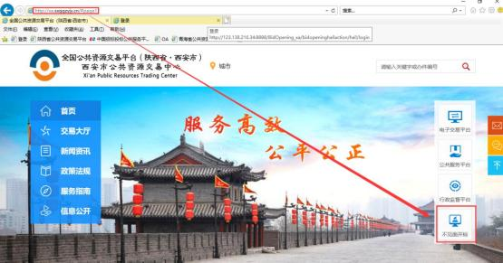

2 、点击【登陆】---挑选投标人身份使用 CA锁登陆系统。
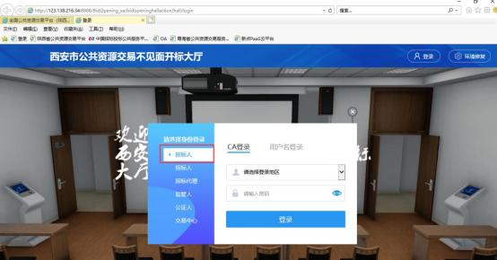

备注： 推荐使用 IE11 浏览器，提前安装好 ca 锁驱动

二、 开标流程

我的项目
在我的项目里面找到等待开标的项目，点击进入不见面开标会议室。
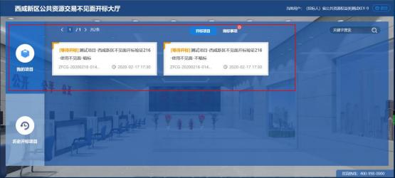
阅读开标流程
投标人阅读开标流程，并在开标倒计时结束先完成在线签到。
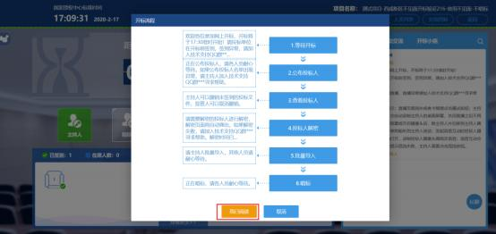
点击签到打开信息录入页面，完成用户名称及电话的录入后， 点击签到即可完成签到。

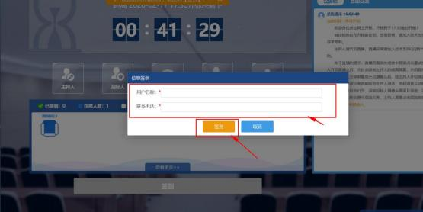
公布投标人
开标时间到了后，系统会在右侧公告栏给出提醒， 等待公布投标人
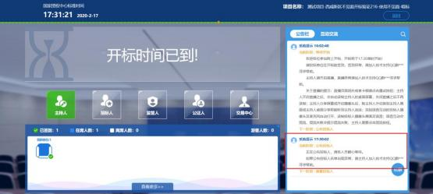
投标人公布完成后， 投标人名单有图标展示模式和列表展示模式， 可根据自己意愿进行切换。
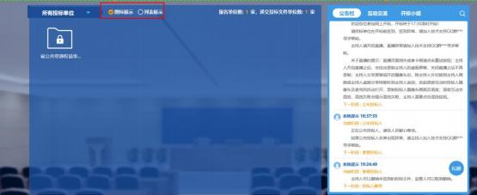

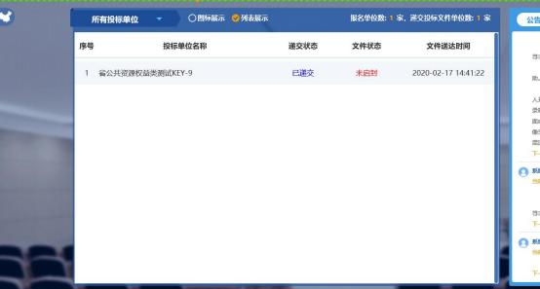
远程解密
进入解密阶段后，投标人需在规定时间内进行远程解密操作。
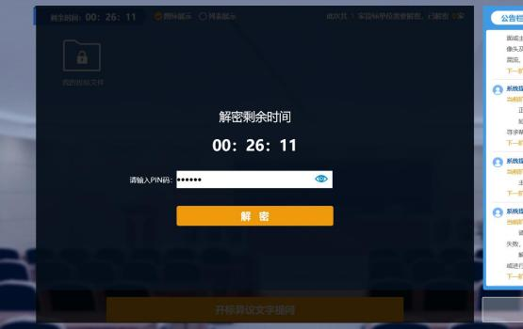
解密成功后图标展示页面会显示一个绿色的解锁图标，列表页面会直接显示蓝色的解密成功。

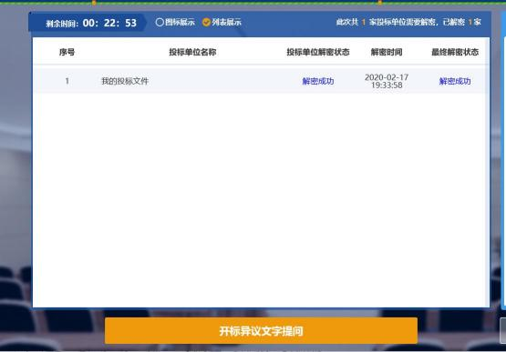
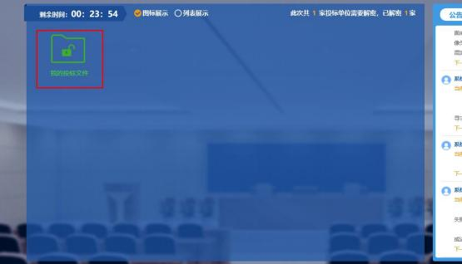

公
布开标结果
解密成功后投标人可在线等待， 等待公布开标结果。

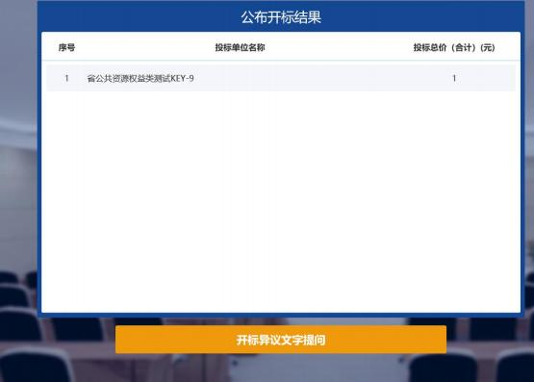
开标结束
开标结束后投标人可对开标过程进行评价。
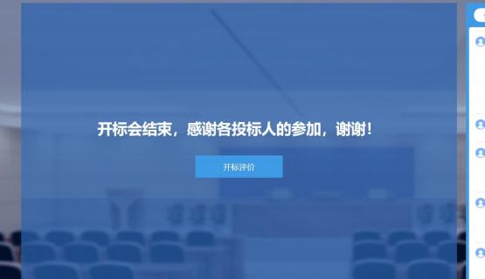

三、 其他功能介绍

互动交流
投标人可在互动交流页面查看代理机构发出的文字、语音信息， 当代理发起群聊的时候， 投标人可以文字、语音方式在其中进行响应或回复。
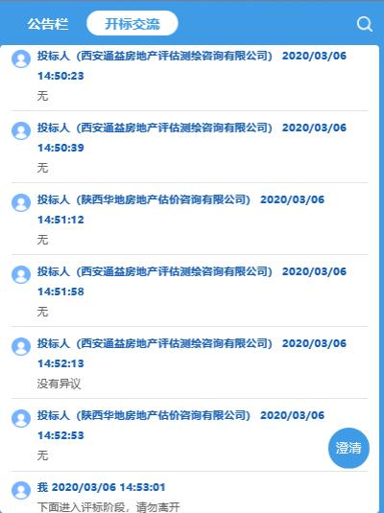
当代理开启私聊， 并有人向投标人发送了私聊信息后， 投标人端会在左下角看到有澄清提醒， 点击即可与其进行沟通。(现阶段澄清用于投标人询标时使用。)

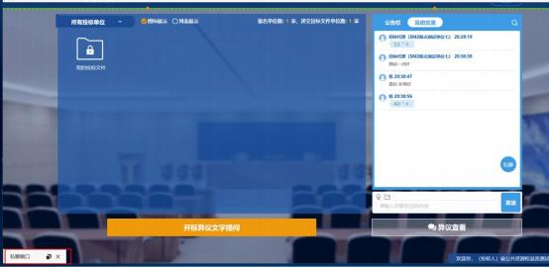
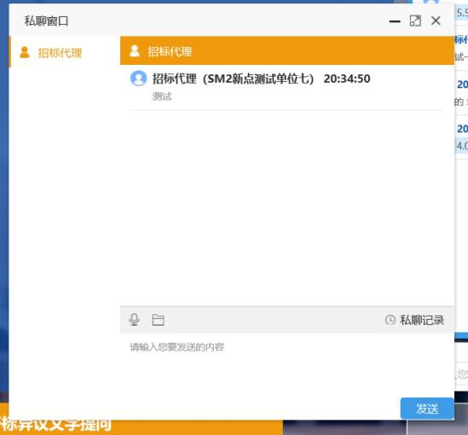
开标咨询文字提问
投标人可通过开标咨询文字提问向交易中心进行咨询

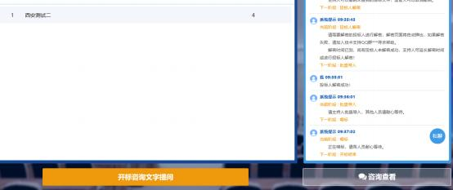
填写咨询内容、依据和理由，有相关附件支撑的课上传相关附件。

咨询查看
投标人可通过咨询查看功能查看自己或其他投标人提出的咨询及交易中心回复内容。
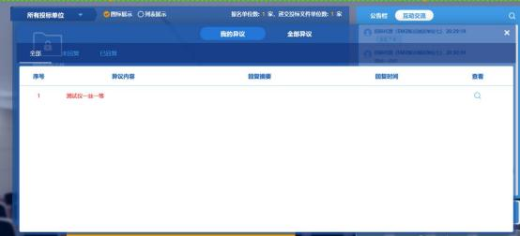

四、 注意事项
1 、为顺利实现本项目开评标的远程交互，建议投标人配置的硬件设施有：高配置电脑、
高速稳定的网络、电源(不间断) 、CA锁、音视频设备(话筒、耳麦、高清摄像头、音响) ，浏览器要求使用 IE11 浏览器，且电脑已经正确安装了陕西省公共资源 CA驱动。
2、建议投标人在开标前 1 小时内登录不见面开标大厅，并及时签到(开标前 60 分钟开始签到)， 遇到问题及时联系客服 4009980000
3、投标人需注意 CA 锁一定要提前准备好， 并确保 CA 锁为制作投标文件的 CA 锁。
4、及时关注右侧公告及互动栏目信息。

